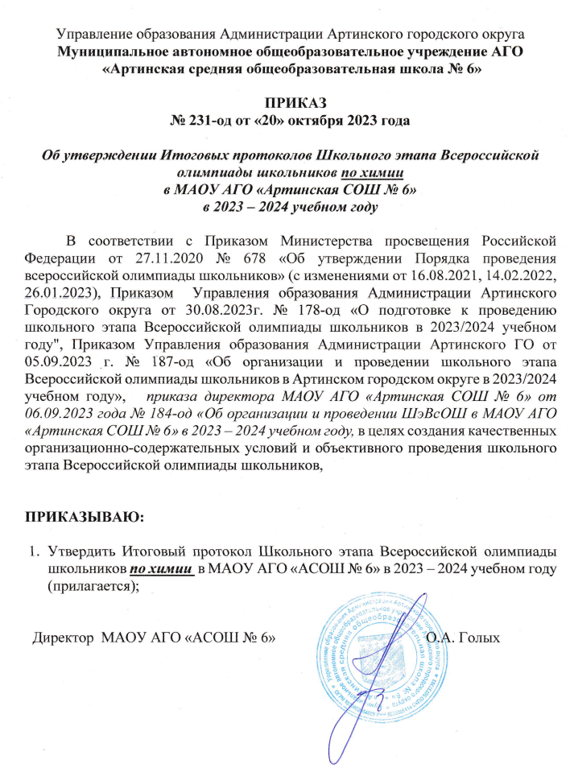

Управление образования Администрации Артинского городского округа
Муниципальное автономное общеобразовательное учреждение АГО
«Артинская средняя общеобразовательная школа № 6»

ПРИКАЗ
№ 231-од от «20» октября 2023 года

Об утверждении Итоговых протоколов Школьного этапа Всероссийской олимпиады школьников по химии
в МАОУ АГО «Артинская СОШ № 6»
в 2023 – 2024 учебном году

В соответствии с Приказом Министерства просвещения Российской Федерации от 27.11.2020 № 678 «Об утверждении Порядка проведения всероссийской олимпиады школьников» (с изменениями от 16.08.2021, 14.02.2022, 26.01.2023), Приказом Управления образования Администрации Артинского Городского округа от 30.08.2023г. № 178-од «О подготовке к проведению школьного этапа Всероссийской олимпиады школьников в 2023/2024 учебном году", Приказом Управления образования Администрации Артинского ГО от 05.09.2023 г. № 187-од «Об организации и проведении школьного этапа Всероссийской олимпиады школьников в Артинском городском округе в 2023/2024 учебном году», приказа директора МАОУ АГО «Артинская СОШ № 6» от 06.09.2023 года № 184-од «Об организации и проведении ШэВсОШ в МАОУ АГО «Артинская СОШ № 6» в 2023 – 2024 учебном году, в целях создания качественных организационно-содержательных условий и объективного проведения школьного этапа Всероссийской олимпиады школьников,

ПРИКАЗЫВАЮ:

- Утвердить Итоговый протокол Школьного этапа Всероссийской олимпиады школьников по химии в МАОУ АГО «АСОШ № 6» в 2023 – 2024 учебном году (прилагается);

Директор МАОУ АГО «АСОШ № 6» О.А. Голых

Приложение
УТВЕРЖДЕНО
Приказом директора
МАОУ АГО «АСОШ № 6»
№ 231 – од от 20.10.2023г.

Итоговый рейтинговый протокол
школьного этапа Всероссийской олимпиады школьников 2023 – 2024 учебный год
Предмет: химия
05 октября 2023 года
МАОУ АГО «Артинская СОШ № 6»

№ п/п | класс | ФИО участника | ФИО педагога | Макс. Сумма баллов | Набранная сумма | % выпол  нения | Рейтинг
1. | 9 «а» | Мангилёв Виталий Михайлович | Красильникова Любовь Николаевна | 50 | 6,5 | 14% | участник

Члены жюри _____________ /Красильникова Л.Н./
_____________ /Мелехова И.А./

